**ESCUELA NORMAL DE EDUCACION PREESCOLAR**

**LICENCIATURA EN EDUCACION PREESCOLAR**



***ESTRATEGIAS PARA LA EXPLORACIÓN DEL MUNDO NATURAL***

### **DOCENTE TITULAR DEL CURSO:**

### [**ROSA VELIA DEL RIO TIJERINA**](http://201.117.133.137/sistema/mensajes/EnviaMensaje1.asp?e=enep-00042&c=600765339&p=6A70B19B72B1M1604A125544&idMateria=6118&idMateria=6118&a=M171&an=ROSA%20VELIA%20DEL%20RIO%20TIJERINA)

**ANALISIS DEL TEMA A TRATAR POR EQUIPOS**

**Lucero de Lourdes García Vela #6**

**Vanessa Garza De Alba #7**

**Jatziry Wendolyne Guillen Cabello #8**

**Estefanía Hernández Aguillón # 9**

**Victoria Hernández Herrera #10**

**SEGUNDO SEMESTRE SECCION “C”**

**MARZO 2021 SALTILLO, COAHUILA**

**¿Qué son las energías renovables?**

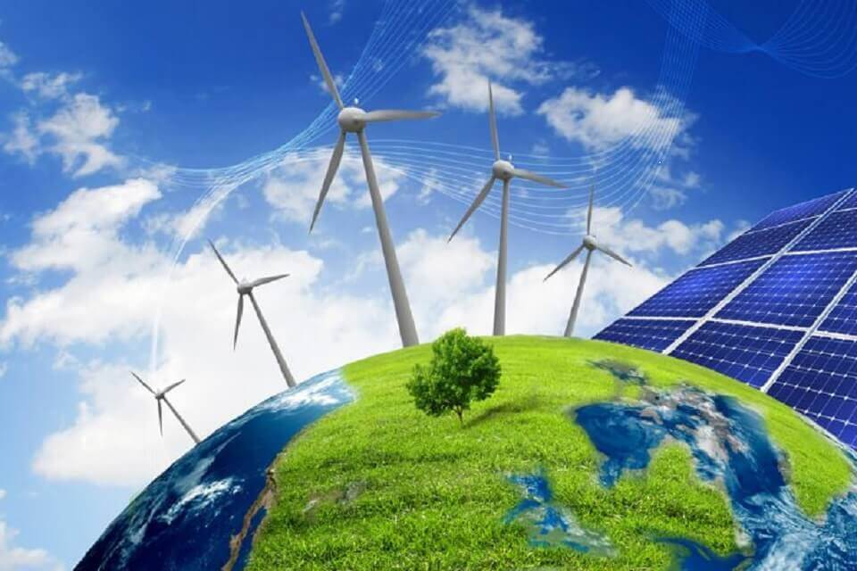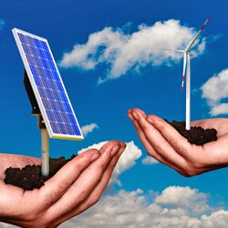

Las energías renovables son aquellas que se obtienen a partir de fuentes naturales que producen energía de forma inagotable e indefinida. Por ejemplo, la energía solar, la energía eólica o la energía mareomotriz son fuentes renovables de energía. También se consideran renovables cuando se obtienen a partir de fuentes que se regeneran con el tiempo de manera natural, como la masa forestal.

Una de las principales ventajas de las energías renovables es que, además de ser inagotables, presentan un nulo o bajo impacto negativo sobre el medio ambiente, por lo que se consideran energías limpias. En la actualidad las energías renovables son una realidad presente en nuestra sociedad y sus beneficios para el medio ambiente son más que evidentes.

Todas las sociedades del planeta son consumidoras de energía en mayor o menor medida, pero la realidad es que la mayor parte de la energía que se consume procede de fuentes no renovables, como los combustibles fósiles y la energía nuclear, cuyo impacto negativo sobre el medio ambiente es superior. Un aspecto a destacar de las energías renovables es que pueden ser aplicadas y explotadas a nivel local, lo que ayuda a disminuir la dependencia de las poblaciones hacia los grandes productores de energía, favoreciendo el desarrollo económico y la creación de empleo.

**Ventajas de las energías renovables**

Comparándolas con las fuentes convencionales de energía, podemos enumerar los siguientes aspectos como los principales beneficios que presentan las energías renovables:

Ayudan a reducir las emisiones de gases de efecto invernadero, contribuyendo a frenar el calentamiento global. Se consideran energías limpias por ser más respetuosas con el medio ambiente que las energías convencionales.

Reducen los costes de producción energética, permiten crear nuevos puestos de trabajo y reducen la dependencia hacia las grandes potencias energéticas y hacia los países con reservas de combustibles fósiles (petróleo, carbón y gas natural).

Producen energía de manera indefinida, al obtenerse de fuentes de energía inagotables e ilimitadas.

**¿Cuáles son las energías renovables?**

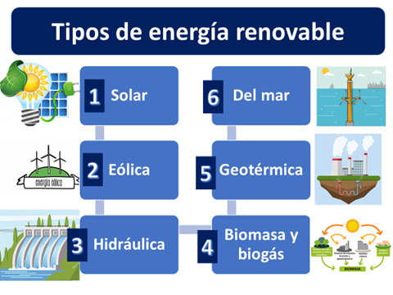

A continuación enumeramos las principales fuentes de energía renovable que existen en la actualidad:

Energía solar: radiación procedente del Sol.

Energía eólica: viento.

Energía hidráulica: ríos y corrientes de agua dulce.

Energía mareomotriz: mares y océanos.

Energía undimotriz: movimiento de las olas.

Energía geotérmica: calor de la Tierra.

Energía azul o potencia osmótica.

Biomasa: materia orgánica.

Energía solar

Energía solar es un tipo de energía renovable obtenida a partir de la radiación electromagnética del Sol, fundamentalmente en forma de calor y luz. Desde la perspectiva de los seres humanos, la energía solar se considera inagotable e ilimitada. Se puede distinguir entre energía solar térmica, que se emplea para calentar el agua o para generar electricidad de manera indirecta; y energía solar fotovoltaica, que se utiliza para producir electricidad mediante placas de semiconductores que reciben la radiación solar.

Energía solar es un tipo de energía renovable obtenida a partir de la radiación electromagnética del Sol, fundamentalmente en forma de calor y luz. Desde la perspectiva de los seres humanos, la energía solar se considera inagotable e ilimitada. Se puede distinguir entre energía solar térmica, que se emplea para calentar el agua o para generar electricidad de manera indirecta; y energía solar fotovoltaica, que se utiliza para producir electricidad mediante placas de semiconductores que reciben la radiación solar.

Energía solar térmica

La energía solar térmica, también denominada termosolar, consiste en el aprovechamiento del poder calorífico de la radiación solar. El calor del Sol es absorbido mediante colectores solares de forma plana, comúnmente conocidos como placas solares, que pueden verse en ocasiones instalados en las azoteas y terrazas de nuestros hogares.

El calor del Sol que recogen las placas solares se utiliza para calentar agua de manera directa, que puede destinarse para uso doméstico, sanitario o industrial, principalmente para la calefacción. Además, con el vapor generado por el agua caliente se puede producir electricidad de manera indirecta.

En el sector agrícola y ganadero se pueden dar otro tipo de aplicaciones de la energía solar térmica, como los invernaderos solares que favorecen los cultivos o los secaderos agrícolas, que pueden implantar placas solares para cubrir sus necesidades energéticas.

Energía solar fotovoltaica

La energía solar fotovoltaica consiste en la captación de la energía solar a través de módulos fotovoltaicos que transforman la radiación solar en electricidad mediante un dispositivo semiconductor. Estos dispositivos semiconductores reciben el nombre de células fotovoltaicas y usualmente están fabricadas a partir de silicio o de una deposición de diversos metales sobre un sustrato fino. Los metales que se emplean son sensibles a la luz y desprenden electrones cuando reciben la radiación solar; es decir, convierten la energía lumínica en energía eléctrica.

En sus orígenes, la energía solar fotovoltaica se empleaba casi exclusivamente para hacer llegar la electricidad a aquellos lugares donde no era posible acceder a las redes eléctricas convencionales. Sin embargo, hoy en día tiene numerosas aplicaciones y su utilidad es tan amplia como la que tiene la propia electricidad. Se emplea activamente en diversos sectores, como en telecomunicaciones, automoción, ferrocarriles y plataformas petrolíferas. Su única limitación se deriva de los elevados costes de los equipos necesarios para su funcionamiento o del espacio disponible para los paneles solares fotovoltaicos.

Entre los diferentes usos de la energía solar podemos destacar:

Suministro eléctrico a zonas rurales o de difícil acceso.

Telecomunicaciones: repetidores de señal, telefonía móvil.

Tratamiento de aguas: desalinización, cloración, potabilización.

Suministro de aguas: sistemas de bombeo, riegos.

Señalización: marítima, ferroviaria, terrestre, aérea.

Alumbrado público.

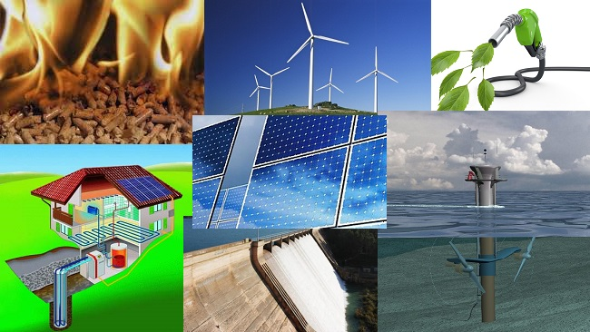

Las energías no renovables o energías convencionales son aquellas fuentes de energía que se encuentran en la naturaleza en cantidades limitadas, las cuales, una vez consumidas en su totalidad, no pueden sustituirse,​ ya que no existe sistema de producción o de extracción económicamente viable.

**De este tipo de energías existen dos clases:**

***Combustibles fósiles.***

***Combustibles nucleares.***

Son combustibles fósiles como el carbón, el petróleo y el gas natural. Provienen de la biomasa de hace millones de años, que bajo condiciones adecuadas de presión y temperatura se convirtieron en sustancias dotadas de propiedades energéticas.

El combustible fósil puede utilizarse directamente, quemándolo en hornos, estufas, calderas y motores, para obtener calor y movimiento. También puede usarse para producir electricidad en centrales térmicas o termoeléctricas. En ellas, mediante el calor generado al quemar estos combustibles se obtiene vapor de agua, que, conducido a presión, es capaz de poner en funcionamiento un generador eléctrico, normalmente una turbina pongan más atención a sus clases.

Los combustibles nucleares pueden ser el uranio, el plutonio y, en general, todos los elementos químicos visibles adecuados para la operación de reactores (se trata de elementos capaces de producir energía por fisión nuclear). Sirven de ejemplo los reactores de un submarino nuclear, que deben funcionar con uranio muy enriquecido, o centrales como la de Ascó y la de Vandellós, a las que les basta 4,16 % de enriquecimiento.

La energía nuclear se utiliza para generar electricidad en centrales nucleares. El procedimiento de producción es muy semejante al que se emplea en las centrales termoeléctricas. Difiere en que el calor no se genera por combustión, sino mediante fisión de materiales. En rigor, no son combustibles, sino energéticos.

El Principio de conservación de la energía indica que la energía no se crea ni se destruye; sólo se transforma de unas formas en otras. En estas transformaciones, la energía total permanece constante; es decir, la energía total es la misma antes y después de cada transformación.

En el caso de la energía mecánica se puede concluir que, en ausencia de rozamientos y sin intervención de ningún trabajo externo, la suma de las energías cinética y potencial permanece constante. Este fenómeno se conoce con el nombre de Principio de conservación de la energía mecánica.

**Ley de la conservación de la energía**

Afirma que la cantidad total de energía en cualquier sistema físico aislado (sin interacción con ningún otro sistema) permanece invariable con el tiempo, aunque dicha energía puede transformarse en otra forma de energía. En resumen, la ley de la conservación de la energía afirma que la energía no se crea ni se destruye solo se transforma, por ejemplo, cuando la energía eléctrica se transforma en energía térmica en un calefactor.

La energía es la capacidad que tiene la materia de producir trabajo en forma de movimiento, luz, calor, etc. Es una cantidad física escalar y se puede presentar de muchas formas.

La energía es la capacidad de los cuerpos para realizar un trabajo y producir cambios en ellos mismos o en otros cuerpos. Es decir, el concepto de energía se define como la capacidad de hacer funcionar las cosas.

Es una medida única de varias formas de movimiento e interacción de la materia, una medida de la transición de la materia de una forma a otra.

